**مدرسة الفرعة أ**

**امتحان جغرافيا فصلي للصف الخامس**

**الاسم:––––––––––– الصف: ––––––––**

ـــــــــــــــــــــــــــــــــــــــــــــــــــــــــــــــــــــــــــــــــــــــــــــــــــــــــــــــــــــــــــــ

1. **ضع دائرة حول الجواب الصحيح:(24 علامات )**

**1- الالوان في الخريطة الطبيعية تدل على:**

ا. الارتفاع ب. مساحة الدولة ج. حدود الدولة

**2- اعلى نقطة في الجبل تسمى:**

ا. سلسلة الجبل ب. قمة الجبل ج. منحدر الجبل

**3- اللون البني في الخريطة الطبيعية يدل على مكان:**

ا. مرتفع ب. متوسط الارتفاع ج. منخفض

**4- الخريطة الموضوعية تتحدث عن:**

1. موضوع واحد ب. موضوعين ج. أ و ب معا

**5- المضيق عبارة عن :**

1. مكان ضيق
2. ب. ممر مائي بين المحيطات \ البحار
3. ج. مساحة من اليابسه

**6- الخليج عبارة عن :**

1. قطعة كبيرة من اليابسة .
2. مياة من المحيط \ البحر تتغلغل الى داخل اليابسة.
3. مساحة صغيرة من اليابسة .

**7- منحدرات الجبل هي :**

1. منحدر ذو ميلان خفيف.
2. المساحة بين قمة الجبل وأسفلة .
3. منحدر ذو ميلان خفيف .

**8- الوادي هو :**

1. سهل .
2. نهر صغير .
3. مكان مرتفع .

9**) رتب الجمل التالية حسب تسلسل تكون القارات السبعة : (8 علامات)**

------------ استقرت القارات في مواضعها الحالية وكونت القارات السبعة .

------------ ان قارات العالم كانت كتلة واحدة متماسكة .

------------ انقسمت الكتلة إلى أجزاء وأخذت تتباعد تدريجيًا .

------------ تعرضت الكتلة إلى التصدع والإنكسار .

**.......................................................................................................**

**10) مد خطً بين اللون وما يمثله ( يرمز اليه ) في الخريطة الطبيعية : (8 علامات)**

**" اللون " " يرمز إلى : "**

* اللون الأزرق * يمثل الأماكن المرتفعة
* اللون البني * يمثل المسطحات المائية
* اللون الأصفر * يمثل الأماكن المنخفضة
* اللون الأخضر * يمثل الأماكن المتوسطة الارتفاع

**11) اذكر ثلاثة أشكال سطح طبيعية، وثلاثة أشكال سطح اصطناعية: ( 12 علامة)**

|  |  |
| --- | --- |
| **طبيعية** | **اصطناعية** |
|  | **1.** |
|  | **2.** |
|  | **3.** |

**.............................................................................................**

**12) أكتب عواصم الدول الاتية:** ( 10 علامات)

|  |  |
| --- | --- |
| **الدولة** | **العاصمة** |
| ايران | **عمان, طهران, صنعاء, الرياض, انقرة** |
| اليمن |  |
| السعودية |  |
| تركيا |  |
| الاردن |  |

**...................................................................................**

**13) رتب الجمل التالية حسب تسلسل حدوث وانفجار البراكين: (8 علامات)**

–––– تبرد اللافا وتصبح صخورا.

–––– تندفع الماغا من خلال شقوق في الصخور قشرة الكرة الارضية.

–––– في اعماق الكرة الارضية مادة ملتهبة تعرف باسم الماغا.

–––– تجري الماغا الملتهبة على سطح الكرة الارضية وتكون اللافا ( الحمم

المنصهرة).

14) **اكتب فائدتين للبراكين: ( 10 علامات)**

1.––––––––––––––––––––––––––––––––––––––––––––––––––––––––––––––––––––––––––––––––––––––––––––––––––––––––

2.––––––––––––––––––––––––––––––––––––––––––––––––––––––––––––––––––––––––––––––––––––––––––––––––––––––––––

**.....................................................................................................**

15) **امامك صورة توضيحية لجبل بركاني قم باختيار كل قسم من المخزن وضعه في المكان المناسب: ( 12 علامة)**

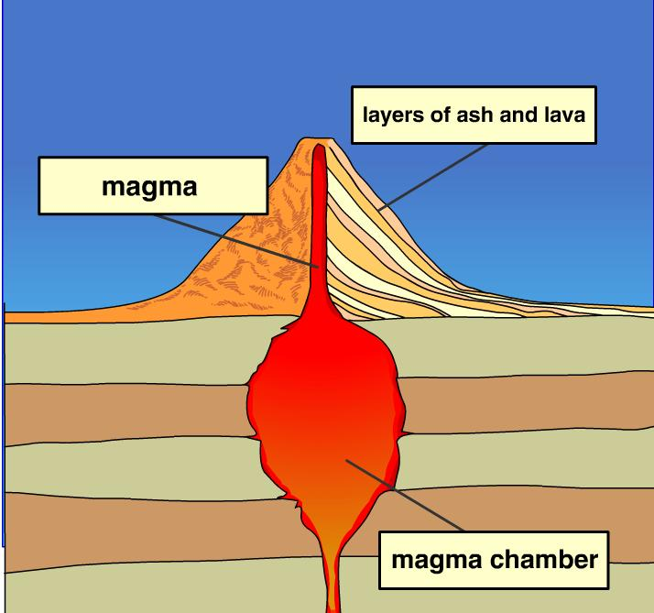

**المخزن : الفوهه,\ اللافا ، \ الحمم المنصهرة ( ماغما ) .**

**بالنجاح الباهر**

**معلمة الموضوع**

**بالنجاح الباهر**

**معلمة الموضوع**